BAĞLAYICI TARİFE BİLGİLERİ
Fasıl 26
Metal cevherleri, cüruf ve kül
Gümrük Koçu - Ufuk Çetintaş · 21 Ekim 2026
Bu dosya, Türkiye'de verilmiş ve Fasıl 26 kapsamındaki GTİP'lerde sınıflandırılmış 3 bağlayıcı tarife bilgisini (BTB) içerir; bunların 0 tanesi yürürlüktedir. Kayıtlar GTİP sırasına göre dizilmiş ve 4 haneli pozisyonlara göre gruplanmıştır. Kaynak: mevzuat.net, Türkçe Bağlayıcı Tarife Bilgileri (21 Ekim 2026 itibarıyla).
Pozisyon | BTB sayısı | Yürürlükte
26.18 | 1 | 0
26.20 | 2 | 0

Pozisyon 26.18 (1 BTB)
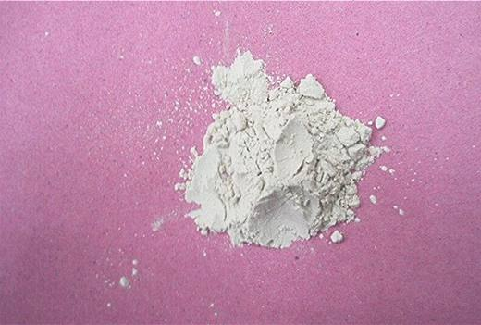 | 2618.00.00.00.00 TR040005  Yürürlükte değil · Başlangıç: 27.02.2004 · Bitiş: 27.02.2010  Eşya: Demir cevherinin işlenmesi aşamasında kum ile kireç taşı malzemelerinin yüksek ısıda birleştirilmesi ile oluşan ve inşaat sanayiinde su yalıtım malzemesi üretim amacıyla kullanılan, toz halinde, beyaz gri renkte, kokusuz, kalsiyum silikatları, alüminyum, kalsiyum, silisyum, magnezyum, sülfür bileşiklerinin oksitleri kimyasal özelliklerindeki madde  Gerekçe: Genel Yorum Kuralları (1) ve (6) Gümrük Tarife Cetveli 26.18 pozisyon metni ile izahname açıklama notları

Pozisyon 26.20 (2 BTB)
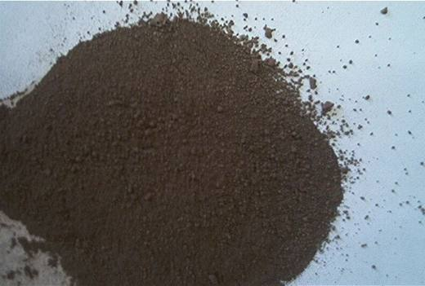 | 2620.29.00.00.00 TR060363  Yürürlükte değil · Başlangıç: 07.07.2006 · Bitiş: 06.07.2012  Eşya: Kullanılmış akü içerisindeki kurşun paneller üzerine sıvanmış sodyum klorür, sodyum sülfat ve sodyum karbonattan mamül çamurdan, toz halinde kurşun bileşikleri.  Gerekçe: Genel Yorum Kuralları (1) ve (6). GTC İzahnamesi 26.20 tarife pozisyonu açıklama notları.

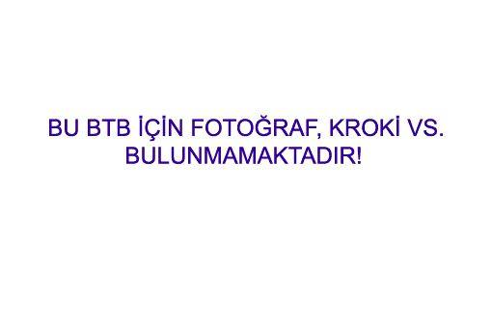 | 2620.30.00.00.00 TR060706  Yürürlükte değil · Başlangıç: 28.12.2006 · Bitiş: 27.12.2012  Eşya: Bileşimindeki bakırın tekrar kazanılması amacıyla kullanılan kimyasal ara ürün  Gerekçe: Genel Yorum Kuralları (1) ve (6). GTC İzahnamesi 26.20 tarife pozisyonu açıklama notları.

